Wykaz podręczników szkolnych na rok szkolny 2024/2025
PRYWATNE LICEUM OGÓLNOKSZTAŁCĄCE IM. IGNACEGO JANA PADEREWSKIEGO W LUBASZU
KLASA IV C POLICYJNO-POŻARNICZA
Rozszerzenie: WOS + biologia
Przedmiot | Tytuł podręcznika | Autor podręcznika | Wydawnictwo | Wpisać: Podstawa/ rozszerzenie | Wpisać: nowa podstawa / stara podstawa/  nr dopuszczenia
Język polski | Podręcznik do języka polskiego „Ponad słowami” dla liceum i technikum. Zakres podstawowy i rozszerzony  cz. 4 | Joanna Kościerzyńska, Anna Cisowska, Małgorzata Matecka, Aleksandra Wróblewska, Joanna Baczyńska-Wybrańska, Joanna Ginter.
JĘZYK ANGIELSKI | Longman Repetytorium maturalne - poziom podstawowy - Edycja wieloletnia 2w1 | H. Umińska, B. Hastings, D. Chandler, H. Mrozowska | Pearson | kontynuacja | 1144/2022
JĘZYK NIEMIECKI | Podręcznik ustalony zostanie na początku roku szkolnego
BIOLOGIA-rozszerzenie | Biologia na czasie 3 poziom rozszerzony + karta pracy | Marek Guzik, Ryszard Kozik, Władysław Zamachowski | Nowa Era | rozszerzenie | Nowa podstawa  1006/3/2021
HISTORIA | Poznać przeszłość 4. Podręcznik do historii dla liceum ogólnokształcącego i technikum. Zakres podstawowy | Jarosław Kłaczkow, Stanisław Roszak | Nowa Era | podstawa | nowa
MATEMATYKA | „MATEMATYKA” 4  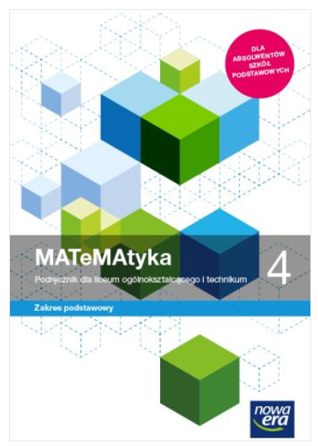  „Teraz matura. Zbiór zadań i zestawów maturalnych”  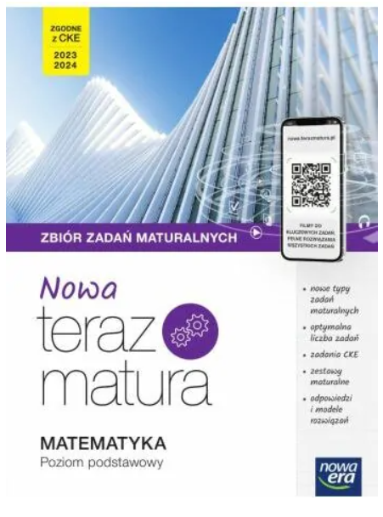 | Wojciech Babiański, Lech Chańko, Joanna Czarnowska | NOWA ERA | PODSTAWA | NOWA PODSTAWA PROGRAMOWA  971/4/2022
WOS- rozszerzenie | W centrum uwagi 4. Podręcznik do wiedzy o społeczeństwie dla liceum ogólnokształcącego i technikum. Zakres rozszerzony | Lucyna Czechowska, Sławomir Drelich | Nowa Era | rozszerzenie | nowa

